Модернизация системы: Оптимизация интерфейса матрицы, редизайн кнопок-ячеек и детализация метрик до SKU
Цель доработки: Упразднить лишние режимы метрик, сделать ячейки матрицы интерактивными кнопками с комплексной информацией и перенести аналитику воронки/ДРР с верхнего уровня группировки на уровень конкретных товаров (карточек).

1. Изменения в верхней панели (Оптимизация метрик)
Необходимо полностью удалить отдельные режимы (дашборды) переключателя метрик:
- ~~«Заказано, штуки»~~ (Удалено)
- ~~«Средняя цена, ₽»~~ (Удалено)
Новая логика главного переключателя режимов матрицы:
Теперь наверху остается только два режима отображения данных в таблице:
- Выручка и Объемы (Базовый режим матрицы).
- Воронка Ozon и Реклама (Показы, Клики, CTR, Корзина — теперь рассчитываются и отображаются строго внутри раскрывающегося списка товаров, а не для всей группы целиком).
- Доля выкупа

2. Модернизация ячеек матрицы (Уровень 1 и 2)
Ячейки на пересечении строк (Бренд/Конкурент) и столбцов (Футы) теперь должны стать акцентными, четко выделенными кнопками. Клик по этой кнопке раскрывает список входящих в неё товаров (Уровень 3).

2.1. Данные внутри кнопки-ячейки:

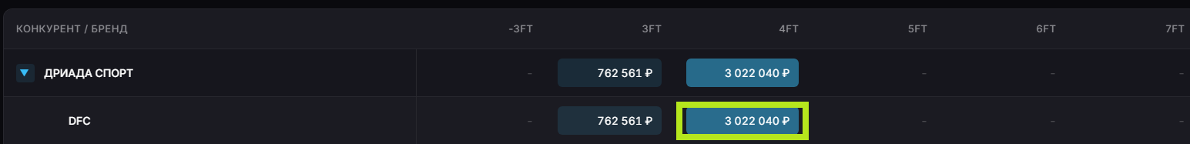
Внутри каждой кнопки для конкретного фута теперь должна выводиться комплексная информация (а не только выручка):
- Выручка в ₽ (крупный, главный акцент).
- Количество, шт. (сколько единиц товара заказано).
- Доля от столбца (%) — процент от общей выручки всего данного столбца (фута).
  - Формула для скрипта: $\frac{\text{Выручка конкретного Бренда или Конкурента в этом футе}}{\text{Итоговая выручка по ВСЕМУ столбцу данного фута}} \times 100\%$

3. Редизайн раскрывающегося списка товаров (Уровень 3 — Карточки)
При нажатии на кнопку-ячейку (описанную в Пункте 2) вниз раскрывается список конкретных товаров. Структуру отображения каждого товара необходимо расширить коммерческими и рекламными метриками.

3.1. Контентная и базовая часть товара:
- Название товара (со ссылкой на Ozon).
- Артикул (ID товара).
- Размер (ДхШхВ).

3.2. Коммерческие показатели конкретного товара (Новое):

Для каждой карточки в списке необходимо вывести (и сделать все акцентнее!): 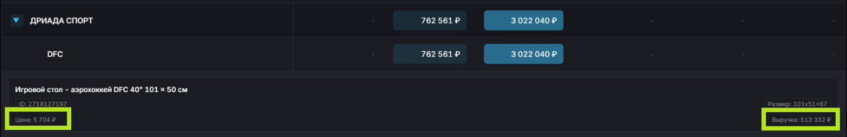
- Выручка за товар (суммарный оборот этого SKU за период).
- Текущая/средняя цена товара.
- Количество, шт. (сколько штук именно этого артикула продано).
- Доля товара в столбце (%) — какую долю выручки занимает этот конкретный товар от выручки всего футового столбца, в котором он находится.

3.3. Перенос воронки и ДРР на уровень товара:

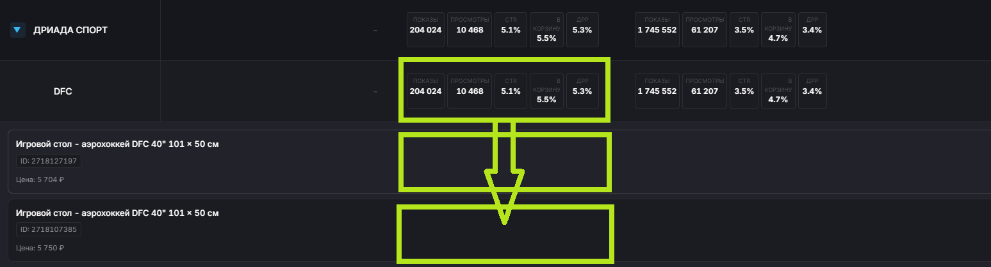
Важное архитектурное изменение: Вся рекламная аналитика переносится с общих групп (Бренд/Конкурент) на уровень единичного товара. Для каждого товара в раскрытом списке выводятся:
- Показы всего по артикулу.
- Клики по карточке.
- CTR (%) ($\frac{\text{Клики}}{\text{Показы}} \times 100$).
- В корзину из карточки, %.
- Доля рекламных расходов, % (ДРР) — рассчитывается индивидуально для каждого товара на основе затрат на его продвижение и его личной выручки.

Шпаргалка для разработчика по логике интерфейса:
Мы избавляемся от лишних экранов «Штуки» и «Средняя цена». Теперь всё находится на одном экране «Выручка». Сама ячейка фута — это большая кнопка, где сразу видно: Выручку, Штуки и Долю этого игрока в этом размере. При клике на кнопку выпадает список товаров, где по каждому SKU мы видим индивидуальную цену, его личную выручку, штуки, его долю в общем столбце, а также индивидуальный ДРР и воронку кликов конкретной карточки.

